1. **TEMEL BİLGİLER**

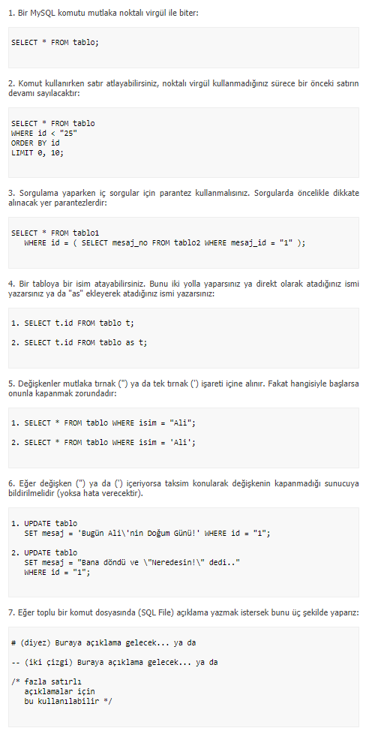

1. **VERİ TABANI YARATMA / LİSTELEME**

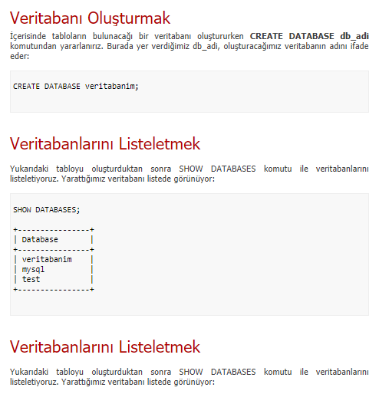

1. **TABLO OLUŞTURMA**

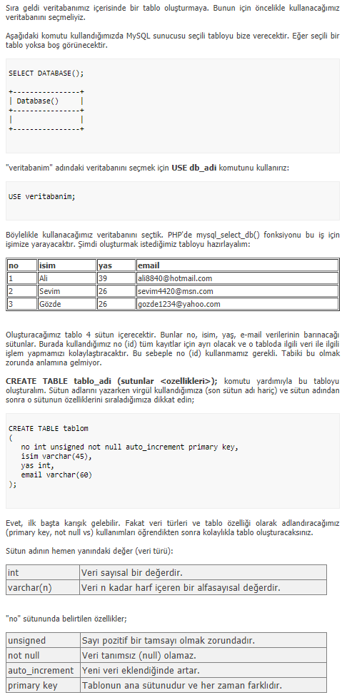

1. **TABLOLARI LİSTELEME VE DETAY**

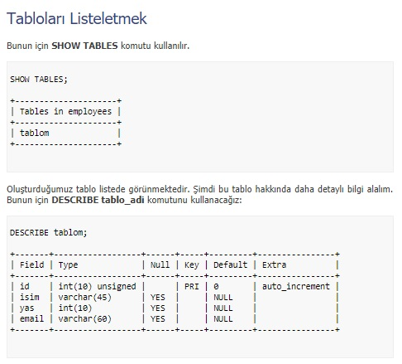

1. **TABLOYA VERİ EKLEME**

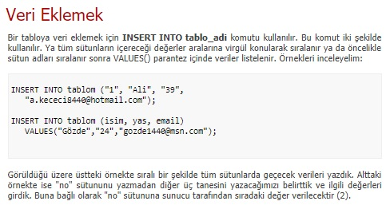

1. **SORGU YAPMA**

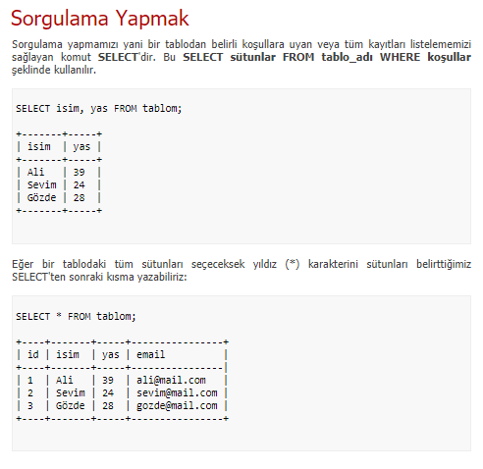

1. **KOŞULLARLA SORGULAMA**

